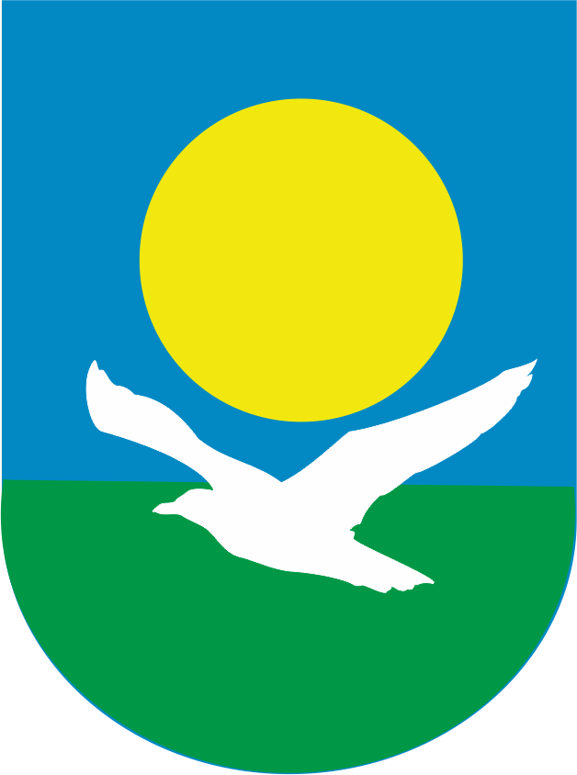
АДМИНИСТРАЦИЯ БАЙКАЛЬСКОГО ГОРОДСКОГО ПОСЕЛЕНИЯ

ПОСТАНОВЛЕНИЕ
г. Байкальск

от 15.11.2022 г. № 774-п

О внесении изменений в постановление
«Об установлении публичного сервитута»
№ 625-п от 26.09.2022г.

Руководствуясь пунктом 1 статьи 39.37, пунктом 1 статьи 39.43 Земельного кодекса Российской Федерации, статьей 3.3. Федерального закона от 25.10.2001 года № 137-ФЗ «О введении в действие Земельного кодекса РФ», в соответствии со статьей 23, главой V.7 Земельного кодекса Российской Федерации, Постановлением Правительства Российской Федерации от 24 февраля 2009 r. Nl60 «О порядке установления охранных зон объектов электросетевого хозяйства и особых условий использования земельных участков, расположенных в границах таких зон», статьей 49 Устава Байкальского муниципального образования, зарегистрированного отделом Главного управления Министерства юстиции Российской Федерации по Сибирскому округу в Иркутской области и УО БАО, регистрационный номер RU 385181012005001, 22 декабря 2005 года (новая редакция),

ПОСТАНОВЛЯЮ:

1. Внести изменения в постановление администрации Байкальского городского поселения № 625-п от 26.09.2022 «Об установлении публичного сервитута», а именно:
- в п. 1 постановления исключить 11 абзац «На часть земельного участка с кадастровым номером 38:25:000000:51, площадью 17 кв.м.»
- в п. 1 постановления во втором абзаце площадь 244 кв.м. заменить на площадь 261 кв.м. (слова «На часть земельного участка с кадастровым номером 38:25:041004 площадью 244 кв.м., государственная собственность на который не разграничена;» заменить на слова «На часть земельного участка с кадастровым номером 38:25:041004 площадью 261 кв.м., государственная собственность на который не разграничена;»)
- в п. 2 постановления в абзаце 2 площадь 244 кв.м. заменить на площадь 261 кв.м. (слова «На часть земельного участка с кадастровым номером 38:25:041004 площадью 244 кв.м., государственная собственность на который не разграничена, расположенного по адресу: Российская Федерация, Иркутская область, Слюдянский район, городское поселение Байкальск;» заменить на слова «На часть земельного участка с кадастровым номером 38:25:041004 площадью 261 кв.м., государственная собственность на который не разграничена, расположенного по адресу: Российская Федерация, Иркутская область, Слюдянский район, городское поселение Байкальск;»)
- в п. 2 постановления исключить 11 абзац «На часть земельного участка с кадастровым номером 38:25:000000:51, площадью 17 кв.м., расположенного по адресу: Российская Федерация, Иркутская область, Слюдянский район, город Байкальск.»
- в п. 4, 5.3, 5.4 постановления исключить слова «38:25:000000:51».
2. Отделу архитектуры, капитального строительства и земельных отношений администрации Байкальского городского поселения в установленном законом порядке обеспечить:
2.1 опубликование настоящего постановления в порядке, установленном для официального опубликования (обнародования) муниципальных правовых актов Байкальского городского поселения;
2.2 направление копии настоящего постановления в федеральный орган исполнительной власти, уполномоченный Правительством Российской Федерации на осуществление государственного кадастрового учета, ведение Единого государственного реестра недвижимости и предоставление сведений, содержащихся в Едином государственном реестре недвижимости;
2.3 направление копии настоящего постановления правообладателям земельных участков с кадастровыми номерами 38:25:20107 (государственная собственность не разграничена), 38:25:041004 (государственная собственность не разграничена), 38:25:000000:266, 38:25:000000:268, 38:25:041004:413, 38:25:000000:1001, 38:25:000000:139, 38:25:000000:1554, 38:25:041004:406;
2.4 направление заявителю копии настоящего постановления.
3. Контроль за исполнением постановления возложить на заместителя главы администрации Байкальского городского поселения Кучерук Игоря Владимировича.

Глава администрации
Байкальского городского поселения В.В. Темгеневский

